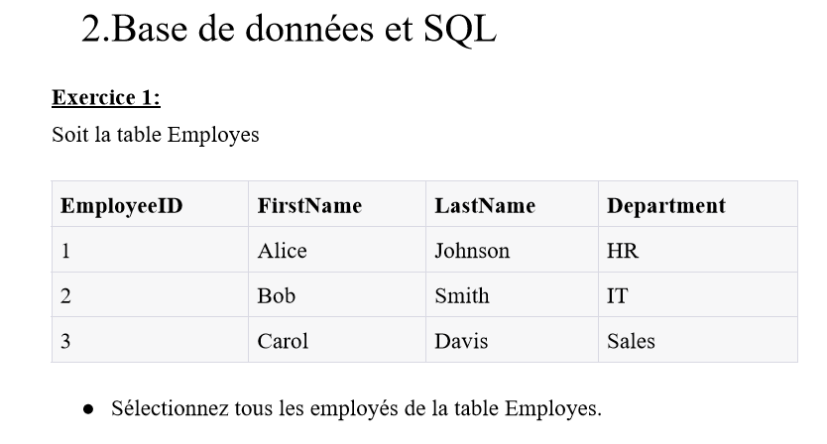

**SELECT * FROM Employes ;**

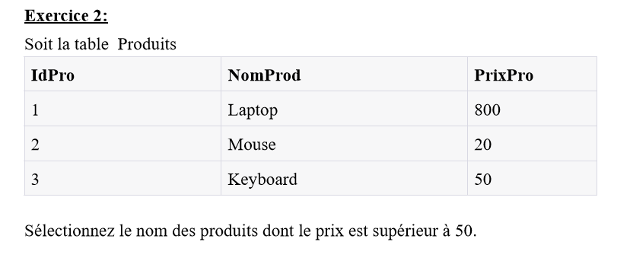

**SELECT * FROM Produit WHERE PrixPro > 50;**

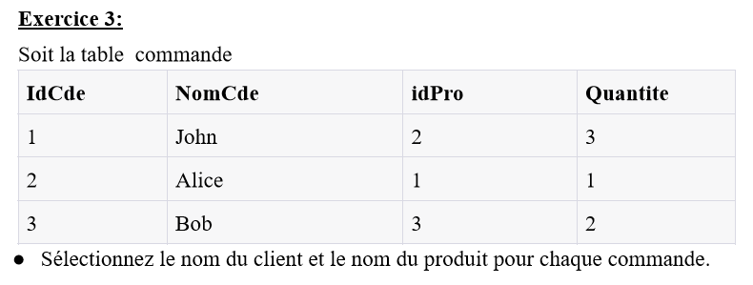

**SELECT NomCde, idPro FROM commande ;**

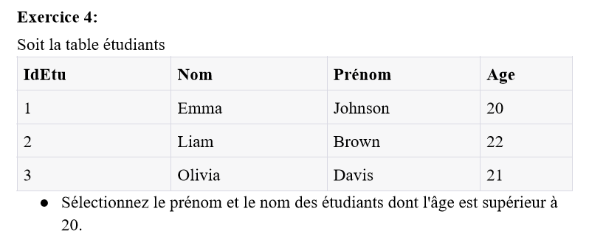

**SELECT Nom, Prénom FROM étudiants WHERE Age > 20 ;**